PROJET NÉRÉ
Plateforme Numérique de Santé — Cameroun

DIAGRAMME DE CAS D'UTILISATION
Explication Approfondie — Version Corrigée v2 — 7 acteurs — 42 CU — 7 modules
Structure de santé avec ses 9 cas d'utilisation complets · Tous les acteurs correctement connectés

SECTION 1 — ERREUR IDENTIFIÉE ET CORRECTION

⚠ ERREUR GRAVE dans la version précédente : La Structure de santé était représentée comme acteur mais n'avait AUCUNE ligne d'association vers un cas d'utilisation. En UML, un acteur sans cas d'utilisation est une erreur fondamentale — cet acteur n'interagit jamais avec le système, ce qui le rend inutile dans le diagramme.

Pourquoi c'était une erreur critique ?
En UML, un acteur qui n'est relié à aucun cas d'utilisation viole le principe même du diagramme : si un acteur ne fait rien dans le système, pourquoi le modéliser ? Cela signifie que les fonctionnalités propres à la Structure de santé n'avaient pas été identifiées lors de l'analyse.
Dans la réalité de Néré, la Structure de santé est un acteur majeur : elle gère son personnel médical, ses créneaux, ses revenus, ses statistiques. Ne pas lui attribuer de cas d'utilisation aurait conduit à un système incomplet pour cet acteur.

Corrections apportées dans la version v2
- 9 cas d'utilisation ajoutés pour la Structure de santé répartis sur 5 modules.
- Un MODULE 5 dédié 'GESTION STRUCTURE DE SANTÉ' avec 4 cas exclusifs.
- Des cas supplémentaires dans les modules 1, 2, 3 et 4 pour la Structure.
- Lignes d'association orange épaisses et bien visibles.
- Tous les 7 acteurs sont maintenant correctement connectés à leurs cas d'utilisation.

✓ Règle UML : CHAQUE acteur doit avoir AU MOINS 1 cas d'utilisation ET chaque cas doit être relié à AU MOINS 1 acteur. Les deux règles sont maintenant respectées.

SECTION 2 — QU'EST-CE QU'UN DIAGRAMME DE CAS D'UTILISATION ?

Définition UML 2.5
Le diagramme de cas d'utilisation est le premier diagramme à produire dans tout projet. Il répond à : QUI fait QUOI avec le système ? Il modélise les interactions entre les acteurs externes et les fonctionnalités que le système met à leur disposition.
Ce diagramme est intentionnellement NON TECHNIQUE : il ne décrit pas COMMENT les fonctionnalités sont implémentées, mais QUELLES fonctionnalités existent et QUI peut y accéder.

Élément UML | Représentation | Signification dans Néré
Acteur | Bonhomme | Entité EXTERNE qui interagit avec Néré : Patient, Médecin, Structure, Admin, Observateur, Système IA, CinetPay/Stripe.
Cas d'utilisation | Ellipse | Fonctionnalité complète offerte par le système. Formulé avec un verbe. Ex: 'Prendre un rendez-vous', 'Payer consultation'.
Frontière système | Rectangle | Délimite ce qui est DANS le système (développé par l'équipe) et ce qui est DEHORS (acteurs et services externes).
Association | Ligne pleine | Relie un acteur à un cas. Signifie : cet acteur PEUT déclencher ce cas d'utilisation.
«include» | Flèche pointillée | A «include» B : A inclut TOUJOURS B. B est obligatoire dans A. Ex: Prendre RDV «include» Payer (pas de RDV sans paiement).
«extend» | Flèche pointillée | B «extend» A : B étend OPTIONNELLEMENT A sous conditions. Ex: Pré-triage IA «extend» Rechercher médecin (optionnel).

SECTION 3 — LE DIAGRAMME CORRIGÉ

Version v2 corrigée : 42 cas d'utilisation, 7 acteurs, 7 modules. La Structure de santé est maintenant correctement reliée à 9 cas d'utilisation en orange.

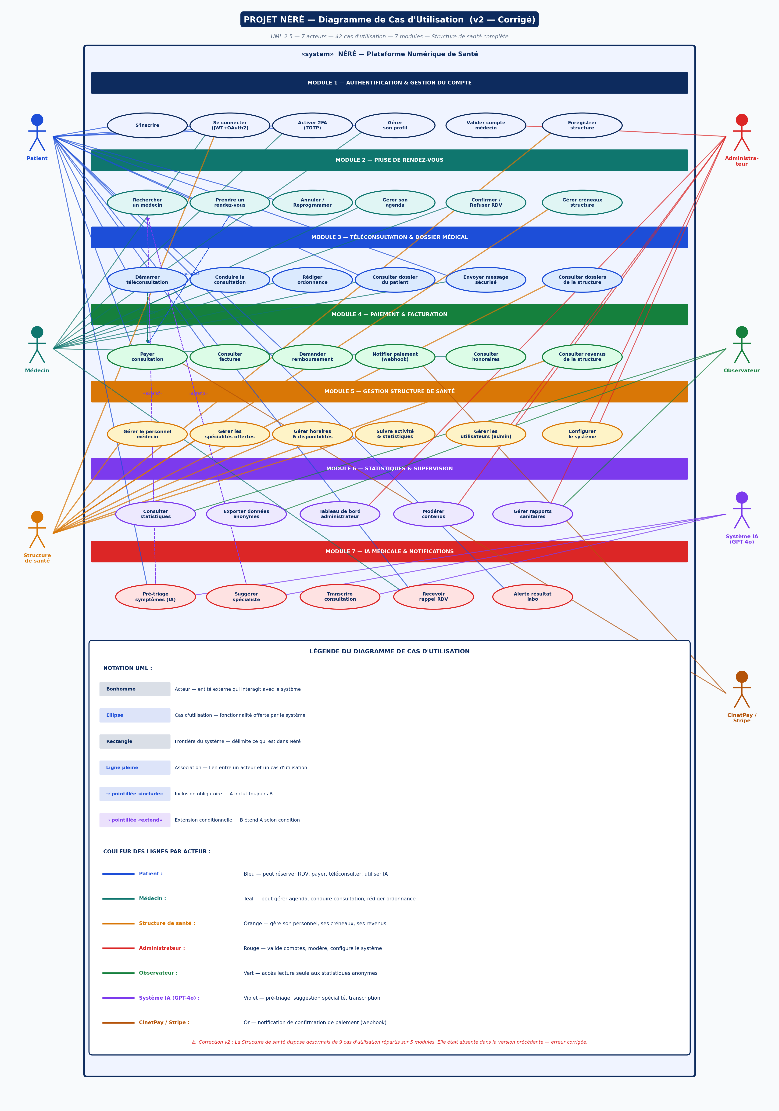
Fig. 1 — Diagramme de Cas d'Utilisation Néré v2 Corrigé — 7 acteurs — 42 CU — 7 modules

SECTION 4 — LES 7 ACTEURS ANALYSÉS EN DÉTAIL

ACTEUR 1 — Patient (lignes bleues)

Le Patient est l'acteur principal avec 16 cas d'utilisation. C'est le bénéficiaire final de la plateforme. Il interagit avec tous les modules car tous les services existent pour lui.
- Il peut : s'inscrire, se connecter, réserver un RDV, payer, téléconsulter, consulter son DME, utiliser le chatbot IA, recevoir des ordonnances.
- Il ne peut PAS : gérer des comptes tiers, valider des médecins, accéder aux statistiques globales.

ACTEUR 2 — Médecin (lignes teal/vert-bleu)

Le Médecin a 11 cas d'utilisation. Il doit être validé par l'admin avant d'exercer. Il partage plusieurs CU avec le Patient ('Se connecter', 'Envoyer message sécurisé') — en UML, deux acteurs peuvent partager un même cas d'utilisation.
- Il peut : gérer son agenda, confirmer/refuser des RDV, conduire des consultations vidéo, rédiger des ordonnances, consulter les dossiers de ses patients.
- Il ne peut PAS : voir les dossiers de patients qui ne sont pas les siens.

ACTEUR 3 — Structure de santé (lignes orange) ← ERREUR CORRIGÉE ICI

⚠ Cet acteur avait 0 cas d'utilisation dans la version précédente. C'était une erreur grave. Voici ses 9 CU complets répartis sur 5 modules :

N° | Cas d'utilisation | Module | Explication
1 | Enregistrer structure | Module 1 Auth | Création du compte officiel avec agrément Ministère, GPS, horaires, services.
2 | Se connecter | Module 1 Auth | Connexion au tableau de bord de gestion. Partagé avec Patient et Médecin.
3 | Gérer créneaux structure | Module 2 RDV | Définir les plages horaires globales et les affecter aux médecins.
4 | Consulter dossiers structure | Module 3 DME | Vue globale des consultations de l'établissement avec contrôle RBAC.
5 | Consulter revenus structure | Module 4 Paiement | Revenus consolidés de l'établissement, commission Néré, reversements.
6 | Gérer le personnel médecin | Module 5 Structure | Rattacher/détacher des médecins. Définir postes et droits d'accès.
7 | Gérer les spécialités offertes | Module 5 Structure | Configurer les spécialités disponibles dans l'établissement.
8 | Gérer horaires & disponibilités | Module 5 Structure | Horaires d'ouverture, jours de garde, fermetures exceptionnelles.
9 | Suivre activité & statistiques | Module 5 Structure | Dashboard de pilotage : consultations, taux occupation, satisfaction.

ACTEUR 4 — Administrateur (lignes rouges)

L'Administrateur a 6 cas d'utilisation transversaux. Il valide les médecins, gère tous les comptes, modère les contenus et configure le système. Il ne participe PAS au flux médical quotidien.

ACTEUR 5 — Observateur (lignes vertes)

L'Observateur institutionnel (OMS, Ministère, ONG, bailleurs) a accès UNIQUEMENT aux statistiques anonymisées. Il ne voit jamais de données individuelles de patients. 3 cas d'utilisation en lecture seule.

ACTEUR 6 — Système IA GPT-4o (lignes violettes)

Acteur système non humain représentant l'API OpenAI. 3 cas d'utilisation : pré-triage des symptômes, suggestion de spécialiste, transcription Whisper. L'IA ne pose JAMAIS de diagnostic médical — elle oriente uniquement.

ACTEUR 7 — CinetPay / Stripe (lignes or)

Acteur système représentant les processeurs de paiement. 1 cas d'utilisation principal : notifier un paiement confirmé via webhook HMAC-SHA256. C'est CinetPay qui appelle l'API Néré, pas l'inverse.

SECTION 5 — ANALYSE DES RELATIONS INCLUDE ET EXTEND

La relation «include» — inclusion obligatoire
A «include» B signifie que A NE PEUT PAS s'exécuter sans B. B est une partie obligatoire et intégrante de A.

Cas A (déclencheur) | «include» Cas B | Pourquoi cette inclusion est obligatoire
Prendre un rendez-vous | Payer consultation | Un RDV est confirmé UNIQUEMENT si le paiement est validé. Règle métier fondamentale. Impossible de réserver sans payer.
Démarrer téléconsultation | Payer consultation | L'accès à la salle WebRTC est bloqué si le paiement n'est pas confirmé. Vérification par l'API FastAPI avant génération du token.

La relation «extend» — extension conditionnelle
B «extend» A signifie que B PEUT étendre A UNIQUEMENT dans certaines conditions. A peut s'exécuter seul sans B.

Cas B (extension) | «extend» Cas A | Condition d'activation
Pré-triage symptômes (IA) | Rechercher un médecin | SI le patient utilise le chatbot AVANT de chercher un médecin, l'IA pré-sélectionne la spécialité. Le patient peut aussi chercher sans chatbot.
Suggérer spécialiste | Rechercher un médecin | SI le chatbot a suggéré une spécialité, elle est pré-remplie dans la recherche. Extension conditionnelle : ne s'active que si le chatbot a fonctionné.

CONCLUSION

Le diagramme de cas d'utilisation corrigé de Néré est maintenant complet et conforme aux normes UML 2.5. Les règles fondamentales sont toutes respectées :
- Tous les acteurs ont au moins 1 cas d'utilisation (règle UML fondamentale).
- Tous les cas d'utilisation sont reliés à au moins 1 acteur.
- La Structure de santé dispose de 9 CU cohérents avec son rôle d'établissement gestionnaire.
- Les relations «include» et «extend» reflètent correctement les dépendances fonctionnelles.
- La séparation acteurs humains / systèmes externes est claire.
- Chaque cas d'utilisation correspond directement à un endpoint de l'API FastAPI.

✓ Ce diagramme v2 est la référence fonctionnelle officielle de Néré. Chaque sprint Agile/Scrum doit vérifier que tous les cas d'utilisation sont correctement implémentés.

Projet Néré · Plateforme Numérique de Santé · Cameroun · 2025

